《生活中的空气》单元评价

相关教材内容链接：
同学们，今天学习的是首师大版小学科学四年级《生活中的空气》单元评价。本单元包括《空气的组成》、《氧气》、《二氧化碳》三课内容。通过这些内容的学习，我们知道了空气不是一种单一的气体，是由许多种气体组成的混合物。空气中有支持燃烧的气体，也有不支持燃烧的气体。我们还认识了氮气、氧气和二氧化碳气体的一些性质和用途。
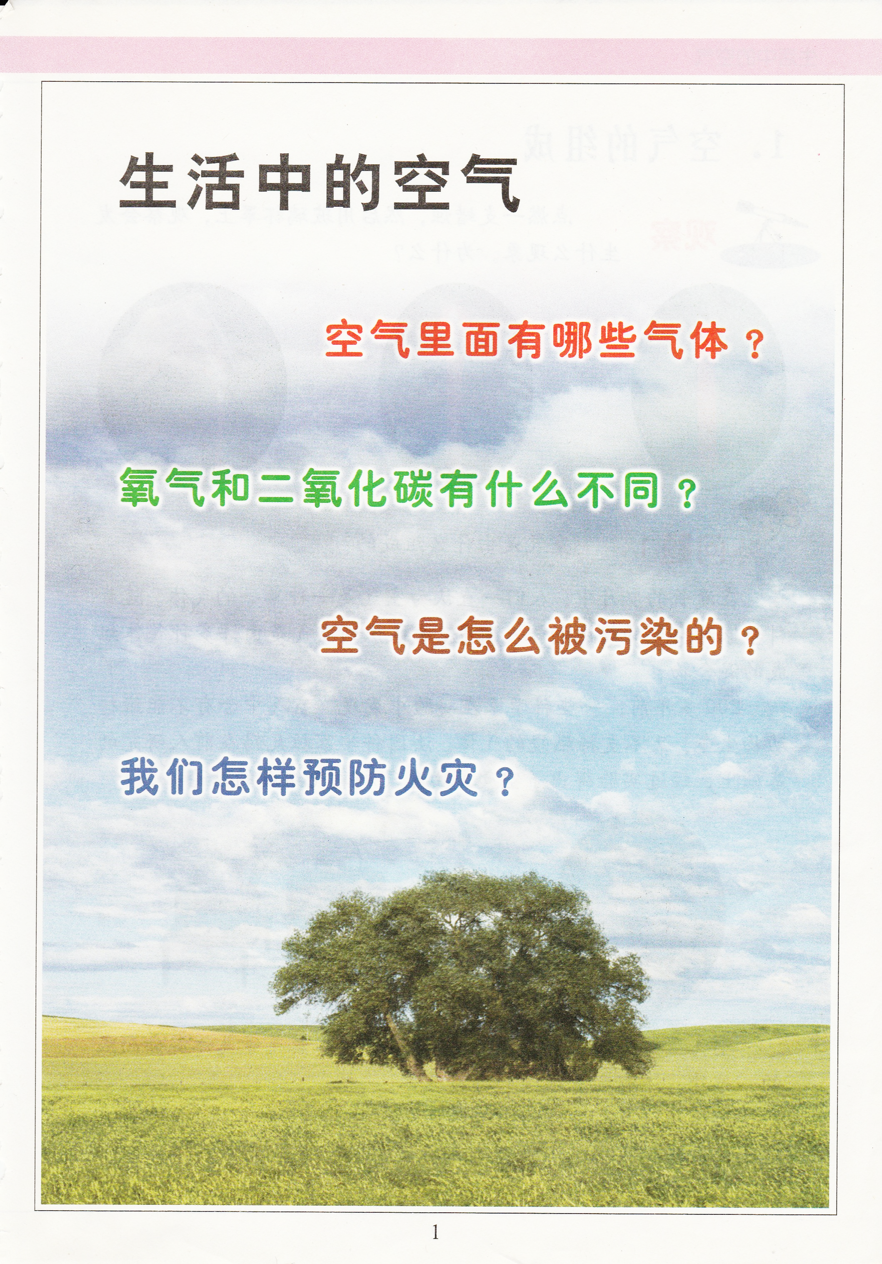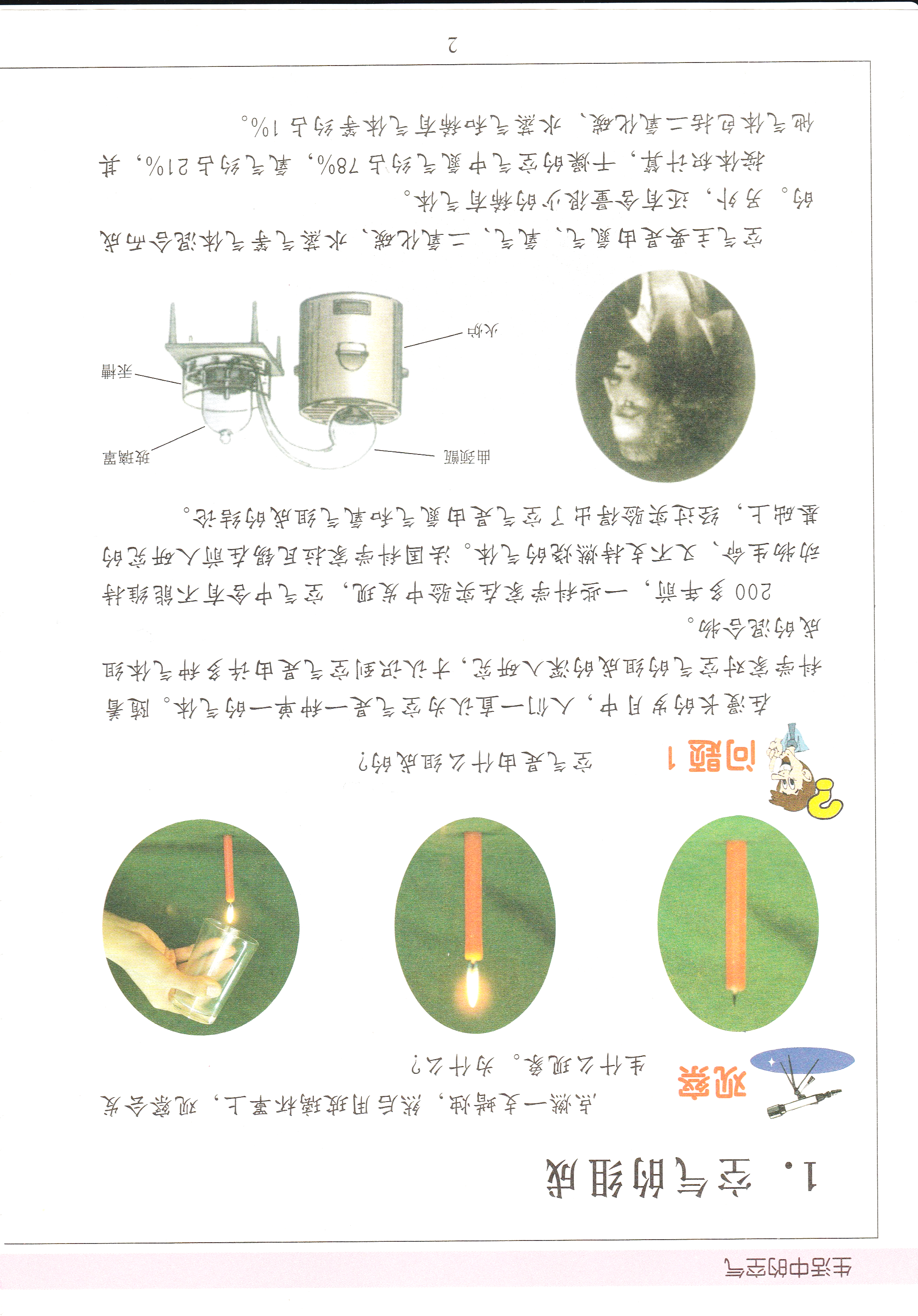
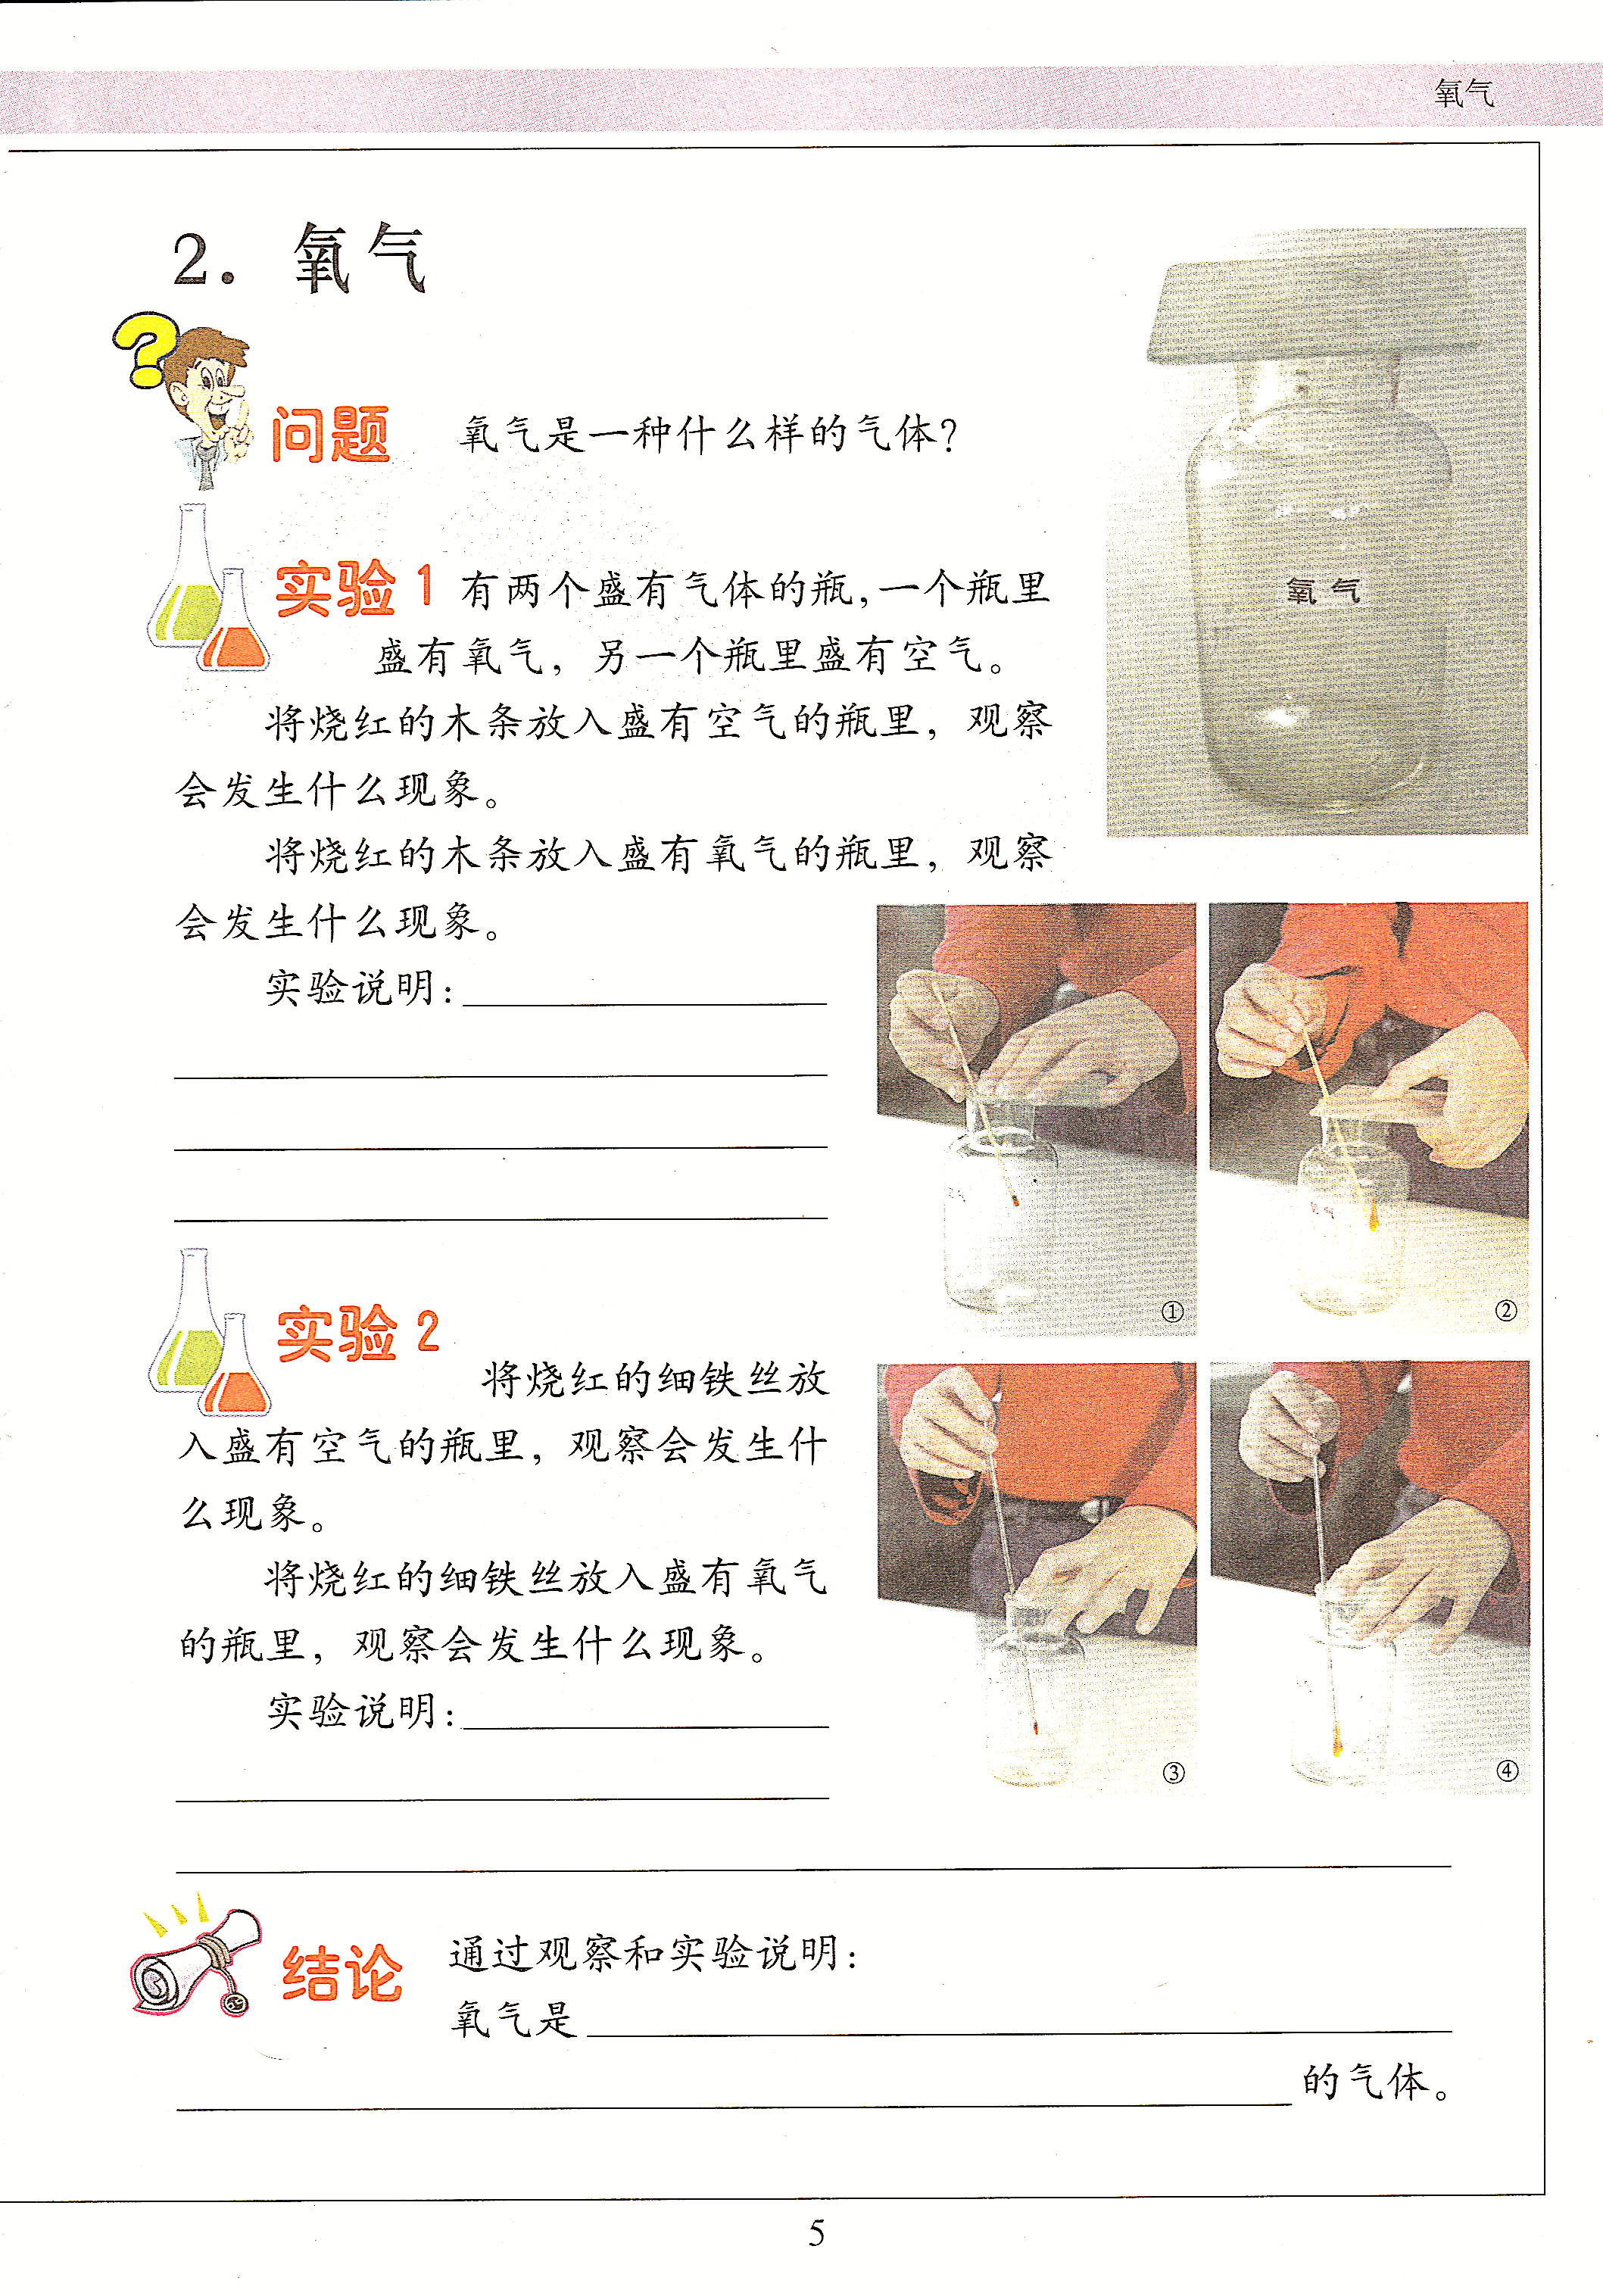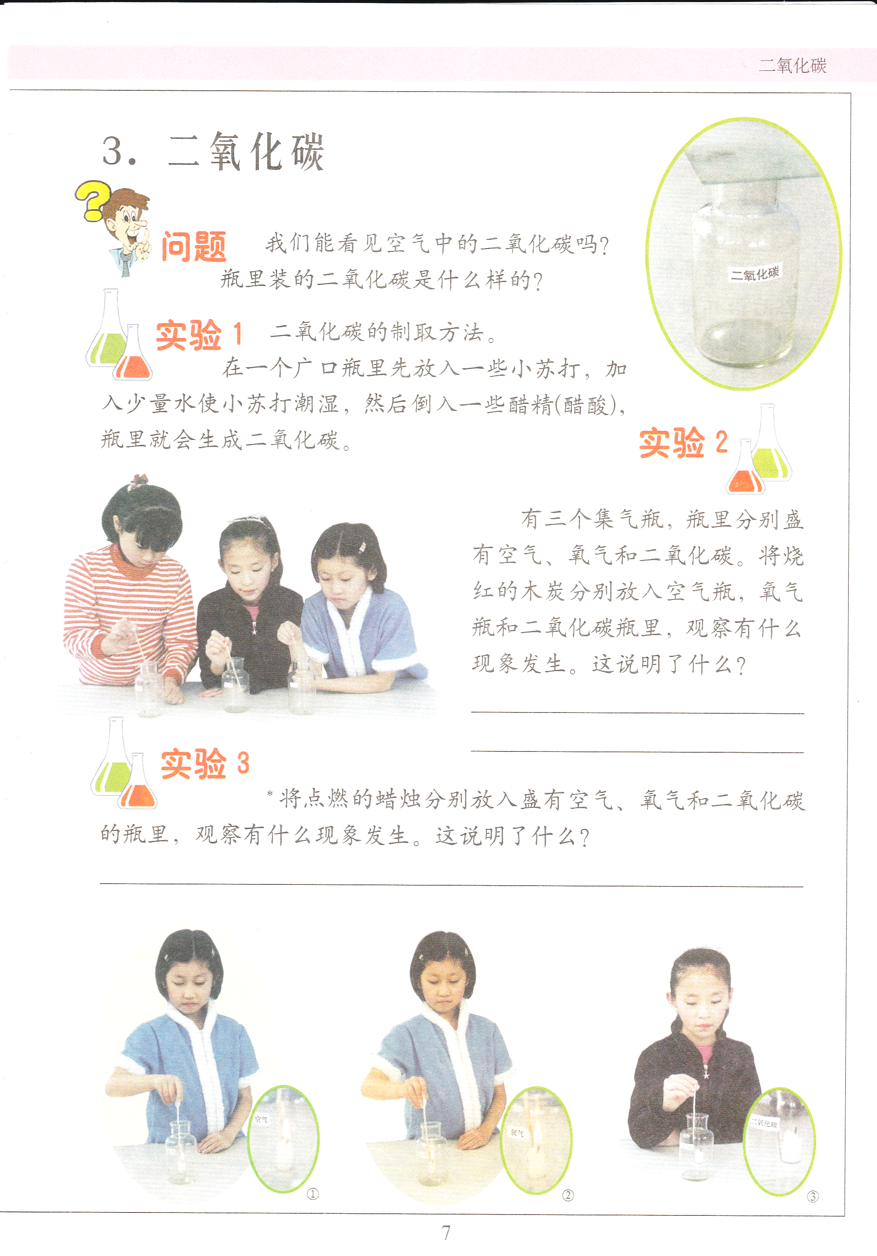

相关视频内容链接：
如果你想生动的了解这些内容，就打开电脑，上网找到北京数字学校—用教育ID登陆，进去选择小学课程——四年级下册科学，进入之后选择《生活中的空气》单元，找到《空气的组成》、《氧气》、《二氧化碳》相关内容，肯定会对你学习本课的知识有所帮助。

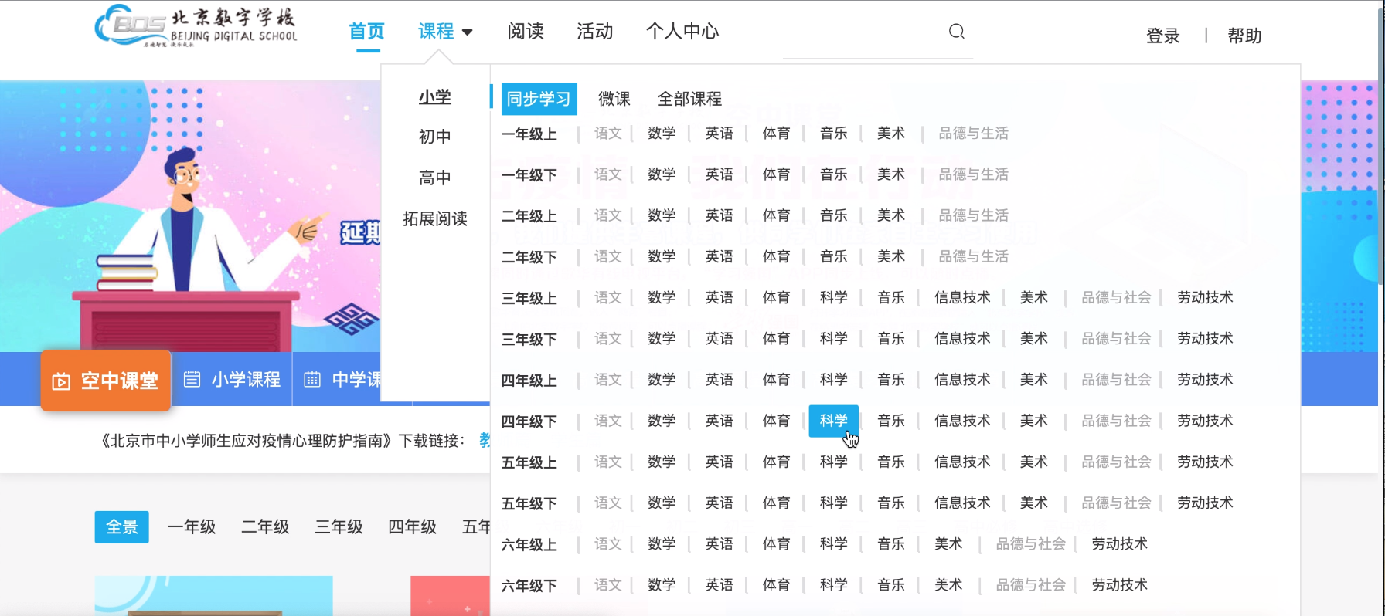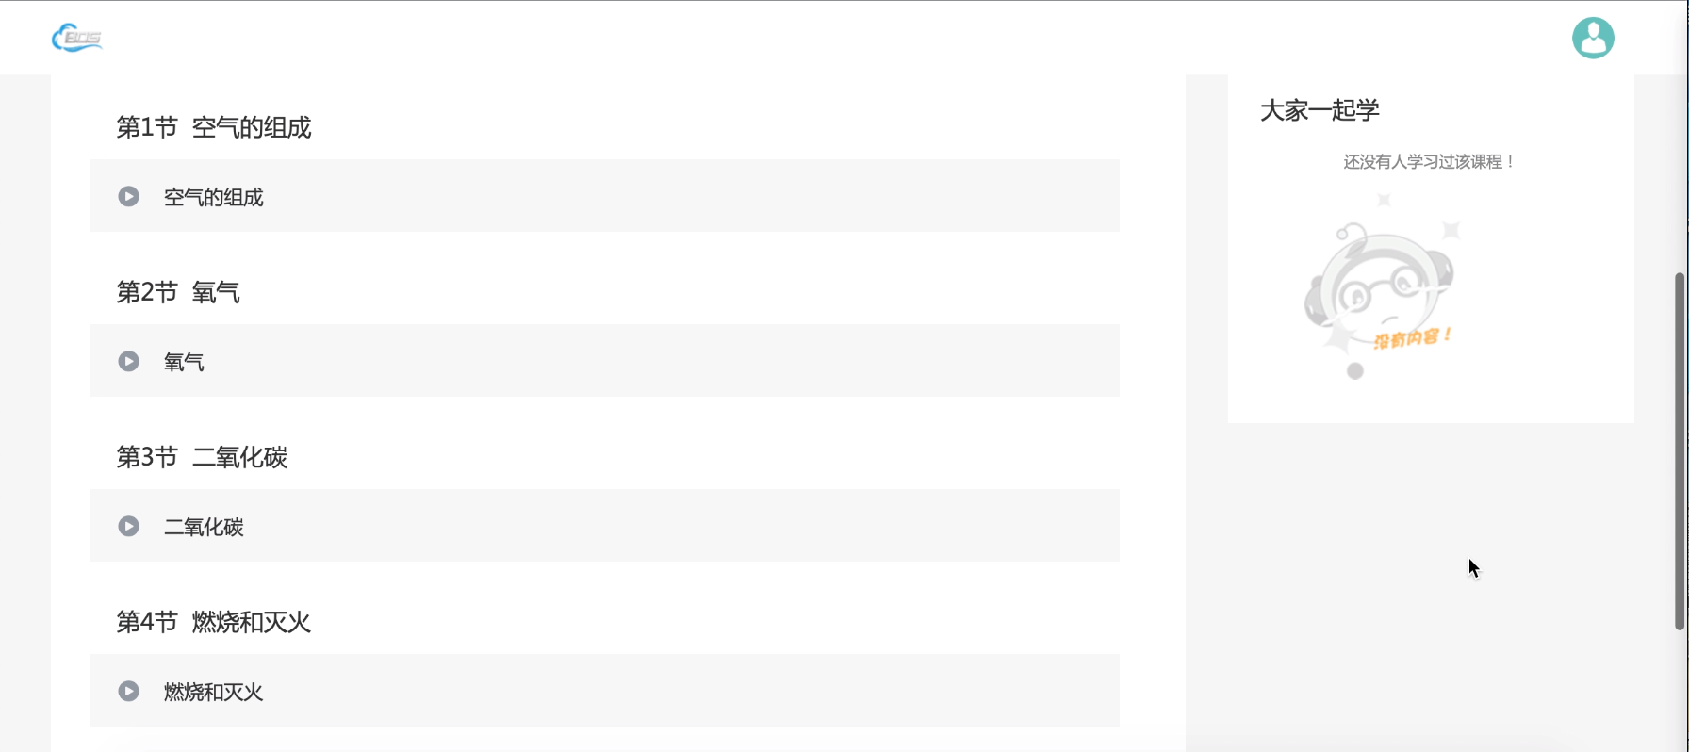
知识要点：
认识空气主要是由氮气、氧气、二氧化碳等多种气体混合而成的；了解氮气的性质与用途。
知道氧气是无色、无味的气体，有能支持燃烧的性质；并了解氧气的用途。
知道二氧化碳是无色、无味的气体，比空气重，不支持燃烧，能使澄清的石灰水变浑浊；了解二氧化碳的用途。

